A Portogruaro la mostra L’Arte della fisica
racconta con 90 opere e percorsi immersivi,
il legame tra Luigi Russolo e Renzo Bergamo

Dal 12 marzo prossimo e fino al 3 luglio, il Palazzo Vescovile di Portogruaro, con la mostra L’Arte della Fisica – da Luigi Russolo a Renzo Bergamo, si appresta ad offrire ad un vasto pubblico un’esperienza davvero unica, proponendo in una formula assolutamente originale, attraverso percorsi immersivi e pluri-sensoriali con audio e video, la lettura della grande opera monografica di Bergamo di cui saranno in mostra più di 90 opere.
Bergamo, nato a Portogruaro come il concittadino compositore futurista Luigi Russolo (1885-1947), visse qui i suoi primi anni di vita a Portogruaro, distinguendosi già dall’adolescenza come un enfant prodige della pittura. Trasferitosi a Milano, partecipò inizialmente ad Astrarte (movimento costituito negli anni ’70 con lo scopo di oltrepassare i confini dello spazio alla ricerca di una nuova cosmologia), per proseguire successivamente un personale cammino, che lo portò ad indagare le nuove scoperte della fisica con un linguaggio “universale” dove i segni e i colori, diventano luce, vibrazione, energia e suono.
La mostra diffusa sul territorio, partendo dalla sua location principale di Palazzo Vescovile, proporrà un itinerario espositivo che toccherà la Sala delle Colonne del Municipio, il foyer del Teatro “Luigi Russolo” e lo spazio espositivo “Space Mazzini” di Lugugnana all’insegna di un percorso nell’arte della fisica, dello spazio, della materia che è ovunque intorno a noi.
Con questa iniziativa la città di Portogruaro celebra il “ritorno a Porto” del suo illustre figlio, Renzo Bergamo, dopo una lunga e felice carriera d’artista che l’ha visto tra i protagonisti degli ultimi cinquant’anni di storia dell’arte, esponendo le sue opere dall’Europa agli Stati Uniti e ritorno, come nell’ultima grande mostra personale al Castello Sforzesco di Milano nel 2013 dopo la sua prematura scomparsa nel 2004.
La mostra organizzata dal Distretto Turistico Venezia Orientale, in collaborazione con il Comune di Portogruaro, con il contributo di Banca Prealpi San Biagio e di altre importanti aziende del territorio, è curata dal critico d’arte Roberta Semeraro con il contributo dell’Archivio e Associazione Renzo Bergamo per l’Arte e la Scienza.
La mostra si avvale della collaborazione di Caterina Arancio Bergamo, che arricchirà con la sua speciale testimonianza di vita con l’artista, la biografia di Renzo Bergamo che uscirà in questa occasione.
Nell’arco del periodo espositivo, saranno organizzati percorsi e visite guidate anche in lingua straniera, eventi speciali e attività didattiche ed educative aperte al pubblico e alle scuole, finalizzate a mettere in luce il rapporto sempre più stretto tra arte e scienza, e con la partecipazione di importanti personalità di entrambe le discipline.
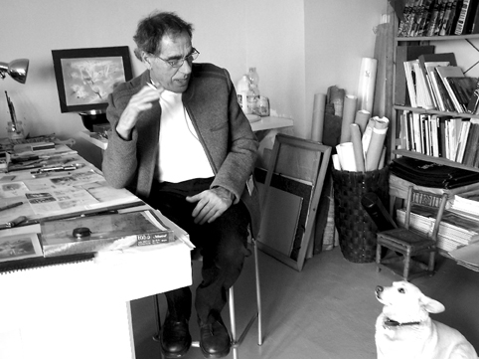
Ufficio stampa e PR Associazione Renzo Bergamo
per l’arte e la scienza: ufficiostampa.it
Info: Aldo Federico Nobile – 338.169.77.07
Mail: press-renzobergamo@ufficiostampa.it


PREVIEW – disponibile il set foto in alta definizione al link
https://drive.google.com/drive/folders/1E3S0MAg76S9-nVpQTfOnlak2LNFtp4vz?usp=sharing

